exercices de français
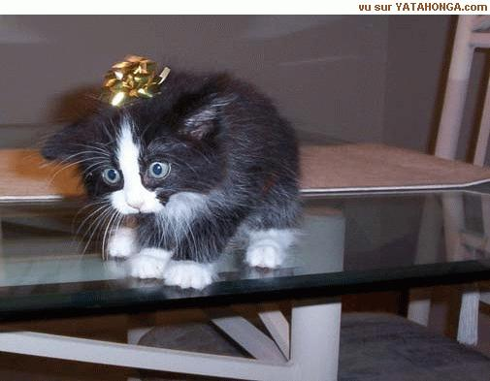
niveau 1

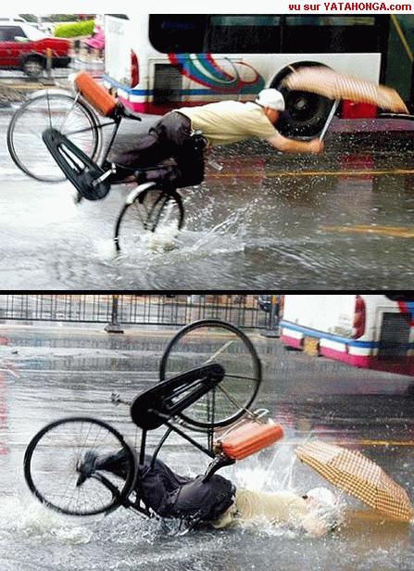

Bon courage!!! (sg)

LES PRONOMS POSSESSIFS 2a

 | classeurs | mpl | era pärmar |  |  | agenda | m | din filofax
 | mouchoirs | mpl | hennes näsdukar |  |  | fautes | fpl | dina fel
 | gomme | f | vårt sudd |  |  | trou | m | vårt hål
 | cartables | mpl | hans skolväskor |  |  | copines | fpl | hennes tjejkompisar
 | cahiers | mpl | våra häften |  |  | perforateur | m | hans hålslagare
 | devoirs | mpl | era läxor |  |  | trou | m | hennes hål
 | marqueur | m | min markör |  |  | table | f | ditt bord
 | dictionnaires | mpl | mina ordböcker |  |  | taille-crayon | m | er pennvässare
 | profs | mpl | våra lärare |  |  | pochette | f | hennes plastficka
 | cartable | m | din skolväska |  |  | papier | m | ert papper
 | chaises | fpl | dina stolar |  |  | écoles | fpl | era skolor
 | résultats | mpl | era resultat |  |  | élèves | mpl | mina elever
 | pochette | f | hans plastficka |  |  | pile | f | mitt batteri
 | perforateur | m | vår hålslagare |  |  | tables | fpl | mina bord
 | problèmes | mpl | dina problem |  |  | livre | m | er bok
 | agrafeuse | f | deras häftapparat |  |  | soeur | f | hans syster
 | frère | m | hennes bror |  |  | copine | f | min flickvän
 | livre | m | din bok |  |  | feuille | f | ditt blad
 | tableaux | mpl | deras tavlor |  |  | mouchoir | m | hans näsduk
 | cahier | m | ditt häfte |  |  | portable | m | deras mobil
 | stylo | m | hans penna |  |  | prof | m | vår lärare
 | soeur | f | hennes syster |  |  | dictionnaire | m | er ordbok
 | agenda | m | vår filofax |  |  | tableau | m | vår tavla
 | amis | mpl | hans vänner |  |  | blagues | fpl | era skämt
 | trombone | m | ert gem |  |  | soeurs | fpl | våra systrar
 | trousse | f | deras pennskrin |  |  | chaise | f | hans stol
 | punaise | f | ert häftstift |  |  | perforateurs | mpl | hennes hålslagare

LES PRONOMS POSSESSIFS 2b

 | cahier | m | deras häfte |  |  | élève | m | vår elev
 | livres | mpl | dina böcker |  |  | stylos | mpl | hans pennor
 | ami | m | hennes killkompis |  |  | frères | mpl | deras bröder
 | piles | fpl | deras batterier |  |  | craies | fpl | hans kritor
 | élève | m | min elev |  |  | mouchoir | m | hennes näsduk
 | cartable | m | deras skolväska |  |  | classeur | m | deras pärm
 | taille-crayon | m | hans pennvässare |  |  | agrafeuse* | f | min häftapparat
 | ami | m | deras killkompis |  |  | agrafeuses | fpl | våra häftapparater
 | dictionnaire | m | min ordbok |  |  | agendas | mpl | våra filofaxer
 | chaise | f | din stol |  |  | marqueurs | mpl | deras markörer
 | règle | f | deras linjal |  |  | trombones | mpl | våra gem
 | blagues | fpl | dina skämt |  |  | portables | mpl | mina mobiler
 | marqueur | m | deras markör |  |  | pile | f | hennes batteri
 | classeur | m | din pärm |  |  | crayon | m | hennes blyertspenna
 | feuilles | fpl | dina blad |  |  | papier | m | mitt papper
 | prof | m | hennes lärare |  |  | trousses | fpl | mina pennskrin
 | taille-crayon | m | din pennvässare |  |  | feuille | f | ert blad
 | résultats | mpl | dina resultat |  |  | portable | m | min mobil
 | gommes | fpl | deras sudd |  |  | copine | f | deras tjejkompis
 | trombone | m | mitt gem |  |  | trousse | f | mitt pennskrin
 | craie | f | vår krita |  |  | pochettes | fpl | hennes plastfickor
 | tableau | m | er tavla |  |  | règle | f | vår linjal
 | papiers | mpl | era papper |  |  | règles | fpl | hans linjaler
 | craie | f | hans krita |  |  | crayons | mpl | hennes blyertspennor
 | table | f | vårt bord |  |  | gomme | f | hans sudd
 | punaises | fpl | era häftstift |  |  | stylo | m | vår penna
 | trous | mpl | dina hål |  |  | punaise | f | ditt häftstift
 | frère | m | din bror |  |  | crayon | m | min blyertspenna

LES NEGATIONS – INTEFORM PÅ FRANSKA 4

je suis Suédois – jag är svensk | je ne suis pas Suédois
il travaille ici – han arbetar här | il ne travaille pas ici
tu ris beaucoup – du skrattar mycket | tu ne ris pas beaucoup
nous sommes Français – vi är franska | nous ne sommes pas Français
ils sont Anglais – de är engelska | ils ne sont pas Anglais
vous travaillez bien – ni arbetar bra | vous ne travaillez pas bien
c’est bien – det är bra | ce n’est pas bien
je suis heureux – jag är lycklig | je ne suis pas heureux
tu manges – du äter | tu ne manges pas
il pleut – det regnar | il ne pleut pas
il fait chaud – det är varmt | il ne fait pas chaud
il joue souvent – han spelar ofta | il ne joue pas souvent
elle tremble beaucoup – hon darrar mycket | elle ne tremble pas beaucoup
je dessine bien – jag ritar bra | je ne dessine pas bien
je peux venir – jag kan komma | je ne peux pas venir
ils viennent tard – de kommer sent | ils ne viennent pas tard
tu pleures – du gråter | tu ne pleures pas
elle est chauve – hon är flintskallig | elle n’est pas chauve
nous sommes fâchés – vi är förbannade | nous ne sommes pas fâchés
vous trichez – ni fuskar | vous ne trichez pas
vous gagnez – ni vinner | vous ne gagnez pas
vous avez gagné – ni har vunnit | vous n’avez pas gagné
c’est jeudi – det är torsdag | ce n’est pas jeudi
je suis bête – jag är dum | je ne suis pas bête
il a deux voitures – han har två bilar | il n’a pas deux voitures
tu as quinze ans – du är 15 år | tu n’as pas quinze ans
je suis intelligent – jag är intelligent | je ne suis pas intelligent
il aime mon frère – han gillar min bror | il n’aime pas mon frère
j’aime ton pull – jag gillar din tröja | je n’aime pas ton pull
il regarde la télé - han tittar på teve | il ne regarde pas la télé
elle a une moustache – hon har en mustasch | elle n’a pas une moustache
il est blond – han är blond | il n’est pas blond
tu as une casquette rouge – du har en röd keps | tu n’as pas une casquette rouge
il a une petite bouche – han har en liten mun | il n’a pas une petite bouche
nous partons en Espagne – vi åker till Spanien | nous ne partons pas en Espagne
il fait un stage – han går en kurs | il ne fait pas un stage
je veux une glace – jag vill ha en glass | je ne veux pas une glace
il achète un vélo – han köper en cykel | il n’achète pas un vélo
je trouve mon portable – jag hittar min mobil | je ne trouve pas mon portable
j’ai perdu mon portable – jag har förlorat min mobil | je n’ai pas perdu mon portable
il vole ton portable – han stjäl din mobil | il ne vole pas ton portable
je lave ma trousse – jag tvättar mitt pennskrin | je ne lave pas ma trousse
tu chantes faux – du sjunger falskt | tu ne chantes pas faux
il croit en Dieu – han tror på Gud | il ne croit pas en Dieu
elle va à pied – hon går till fots | elle ne va pas à pied
ils boivent beaucoup – de dricker mycket | ils ne boivent pas beaucoup
nous quittons la Suède – vi lämnar Sverige | nous ne quittons pas la Suède

LES DATES 1

det är den sjuttonde december | c’est le dix-sept décembre
det är den tjugonionde december | c’est le vingt-neuf décembre
det är den fjärde november | c’est le quatre novembre
det är den femte december | c’est le cinq décembre
det är den femtonde mars | c’est le quinze mars
det är den tjugosjunde mars | c’est le vingt-sept mars
det är den tjugoandra oktober | c’est le vingt-deux octobre
det är den nittonde februari | c’est le dix-neuf février
det är den nionde april | c’est le neuf avril
det är den första januari | c’est le premier janvier
det är den sjunde juli | c’est le sept juillet
det är den andra februari | c’est le deux février
det är den tjugofemte augusti | c’est le vingt-cinq août
det är den trettionde november | c’est le trente novembre
det är den åttonde mars | c’est le huit mars
det är den elfte november | c’est le onze novembre
det är den tjugofemte januari | c’est le vingt-cinq janvier
det är den nionde september | c’est le neuf septembre
det är den tredje mars | c’est le trois mars
det är den tjugonionde maj | c’est le vingt-neuf mai
det är den fjärde april | c’est le quatre avril
det är den femte maj | c’est le cinq mai
det är den fjortonde februari | c’est le quatorze février
det är den trettionde juni | c’est le trente juin
det är den tionde maj | c’est le dix mai
det är den artonde januari | c’est le dix-huit janvier
det är den femtonde oktober | c’est le quinze octobre
det är den sextonde november | c’est le seize novembre
det är den tjugofjärde juli | c’est le vingt-quatre juillet
det är den tjugonde augusti | c’est le vingt août
det är den sjuttonde maj | c’est le dix-sept mai
det är den nittonde juli | c’est le dix-neuf juillet
det är den tjugoandra maj | c’est le vingt-deux mai
det är den tjugonde mars | c’est le vingt mars
det är den sextonde april | c’est le seize avril
det är den sjätte juni | c’est le six juin
det är den tolfte juli | c’est le douze juillet
det är den sjunde februari | c’est le sept février
det är den sjätte januari | c’est le six janvier
det är den fjortonde september | c’est le quatorze septembre
det är den tjugoåttonde november | c’est le vingt-huit novembre
det är den tolfte december | c’est le douze décembre
det är den tjugosjätte september | c’est le vingt-six septembre
det är den åttonde augusti | c’est le huit août
det är den tjugosjätte februari | c’est le vingt-six février
det är den tredje oktober | c’est le trois octobre
det är den första augusti | c’est le premier août
det är den trettonde januari | c’est le treize janvier
det är den andra september | c’est le deux septembre
det är den tjugoförsta september | c’est le vingt et un septembre
det är den tjugotredje juni | c’est le vingt-trois juin
det är den trettioförsta juli | c’est le trente-et-un juillet
det är den tjugotredje november | c’est le vingt-trois novembre
det är den tjugoåttonde april | c’est le vingt-huit avril
det är den tionde oktober | c’est le dix octobre
det är den artonde juni | c’est le dix-huit juin
det är den elfte juni | c’est le onze juin
det är den tjugosjunde oktober | c’est le vingt-sept octobre
det är den fjortonde juli | c’est le quatorze juillet
det är den tjugoförsta april | c’est le vingt et un avril
det är den trettonde augusti | c’est le treize août
det är den tjugofjärde december | c’est le vingt-quatre décembre

adp 5-6; VERBEN VARA, HA +ERVERB PÅ FRANSKA i presens och passé composé

 | är |  |  | har
je | jag är |  | je | jag har
tu | du är |  | tu | du har
il | han är |  | il | han har
on | vi/man är |  | on | vi/man har
elle | hon är |  | elle | hon har
nous | vi är |  | nous | vi har
vous | ni är |  | vous | ni har
ils | de är |  | ils | de har

 | parler=att tala |  |  | écouter=lyssna (på)
je | jag talar |  | je | jag lyssnar (på)
tu | du talar |  | tu | du lyssnar (på)
il | han talar |  | il | han lyssnar (på)
on | vi/man talar |  | on | vi/man lyssnar (på)
elle | hon talar |  | elle | hon lyssnar (på)
nous | vi talar |  | nous | vi lyssnar (på)
vous | ni talar |  | vous | ni lyssnar (på)
ils | de talar |  | ils | de lyssnar (på)

 | parler=att tala |  |  | regarder=titta (på)
je | jag har talat |  | je | jag har lyssnat (på)
tu | du har talat |  | tu | du har lyssnat (på)
il | han har talat |  | il | han har lyssnat (på)
on | vi/man har talat |  | on | vi/man har lyssnat (på)
elle | hon har talat |  | elle | hon har lyssnat (på)
nous | vi har talat |  | nous | vi har lyssnat (på)
vous | ni har talat |  | vous | ni har lyssnat (på)
ils | de har talat |  | ils | de har lyssnat (på)
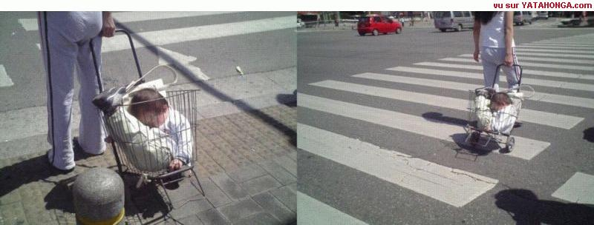
LA FORME – les animaux
 | oiseau | m | en fågel |  |  | loup | m | vargen
 | taureaux | mpl | tjurarna |  |  | guêpe | f | en geting
 | araignée | f | en spindel |  |  | chevaux | mpl | hästarna
 | renard | m | en räv |  |  | guêpes | fpl | getingarna
 | tortues | fpl | sköldpaddorna |  |  | cochon | m | en gris
 | cheval | m | hästen |  |  | loup | m | en varg
 | mouche | f | flugan |  |  | guêpe | f | getingen
 | girafes | fpl | girafferna |  |  | vache | f | kon
 | girafe | f | giraffen |  |  | renards | mpl | rävarna
 | requins | mpl | hajarna |  |  | araignée | f | spindeln
 | lion | m | ett lejon |  |  | taupe | f | mullvaden
 | renard | m | räven |  |  | chat | m | en katt
 | chiens | mpl | hundarna |  |  | oiseaux | mpl | fåglarna
 | biches | fpl | rådjuren |  |  | tortue | f | sköldpaddan
 | ver | m | en mask |  |  | chien | m | en hund
 | vers | mpl | maskarna |  |  | chat | m | katten
 | taureau | m | tjuren |  |  | ver | m | masken
 | biche | f | rådjuret |  |  | requin | m | en haj
 | araignées | fpl | spindlarna |  |  | vipère | f | huggormen
 | baleine | f | en val |  |  | vipère | f | en huggorm
 | loups | mpl | vargarna |  |  | girafe | f | en giraff
 | mouche | f | en fluga |  |  | baleine | f | valen
 | lions | mpl | lejonen |  |  | tortue | f | en sköldpadda
 | chien | m | hunden |  |  | requin | m | hajen
 | vaches | fpl | korna |  |  | chats | mpl | katterna
 | oiseau | m | fågeln |  |  | vache | f | en ko
 | taupes | fpl | mullvadarna |  |  | cochons | mpl | grisarna
 | taupe | f | en mullvad |  |  | biche | f | ett rådjur
 | cochon | m | grisen |  |  | baleines | fpl | valarna
 | vipères | fpl | huggormarna |  |  | taureau | m | en tjur
 | lion | m | lejonet |  |  | cheval | m | en häst
 | abeille | f | ett bi |  |  | mouches | fpl | flugorna

corrigé
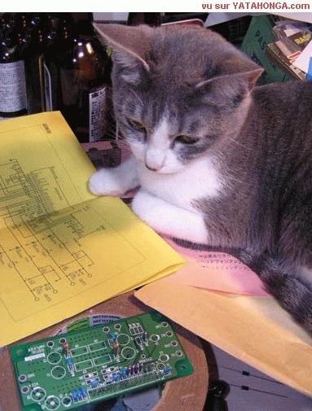
LES PRONOMS POSSESSIFS 2a corrigé

vos | classeurs | mpl | era pärmar |  | ton | agenda | m | din filofax
ses | mouchoirs | mpl | hennes näsdukar |  | tes | fautes | fpl | dina fel
notre | gomme | f | vårt sudd |  | notre | trou | m | vårt hål
ses | cartables | mpl | hans skolväskor |  | ses | copines | fpl | hennes tjejkompisar
nos | cahiers | mpl | våra häften |  | son | perforateur | m | hans hålslagare
vos | devoirs | mpl | era läxor |  | son | trou | m | hennes hål
mon | marqueur | m | min markör |  | ta | table | f | ditt bord
mes | dictionnaires | mpl | mina ordböcker |  | votre | taille-crayon | m | er pennvässare
nos | profs | mpl | våra lärare |  | sa | pochette | f | hennes plastficka
ton | cartable | m | din skolväska |  | votre | papier | m | ert papper
tes | chaises | fpl | dina stolar |  | vos | écoles | fpl | era skolor
vos | résultats | mpl | era resultat |  | mes | élèves | mpl | mina elever
sa | pochette | f | hans plastficka |  | ma | pile | f | mitt batteri
notre | perforateur | m | vår hålslagare |  | mes | tables | fpl | mina bord
tes | problèmes | mpl | dina problem |  | votre | livre | m | er bok
leur | agrafeuse | f | deras häftapparat |  | sa | soeur | f | hans syster
son | frère | m | hennes bror |  | ma | copine | f | min flickvän
ton | livre | m | din bok |  | ta | feuille | f | ditt blad
leurs | tableaux | mpl | deras tavlor |  | son | mouchoir | m | hans näsduk
ton | cahier | m | ditt häfte |  | leur | portable | m | deras mobil
son | stylo | m | hans penna |  | notre | prof | m | vår lärare
sa | soeur | f | hennes syster |  | votre | dictionnaire | m | er ordbok
notre | agenda | m | vår filofax |  | notre | tableau | m | vår tavla
ses | amis | mpl | hans vänner |  | vos | blagues | fpl | era skämt
votre | trombone | m | ert gem |  | nos | soeurs | fpl | våra systrar
leur | trousse | f | deras pennskrin |  | sa | chaise | f | hans stol
votre | punaise | f | ert häftstift |  | ses | perforateurs | mpl | hennes hålslagare

LES PRONOMS POSSESSIFS 2b corrigé

leur | cahier | m | deras häfte |  | notre | élève | m | vår elev
tes | livres | mpl | dina böcker |  | ses | stylos | mpl | hans pennor
son | ami | m | hennes killkompis |  | leurs | frères | mpl | deras bröder
leurs | piles | fpl | deras batterier |  | ses | craies | fpl | hans kritor
mon | élève | m | min elev |  | son | mouchoir | m | hennes näsduk
leur | cartable | m | deras skolväska |  | leur | classeur | m | deras pärm
son | taille-crayon | m | hans pennvässare |  | mon | agrafeuse* | f | min häftapparat
leur | ami | m | deras killkompis |  | nos | agrafeuses | fpl | våra häftapparater
mon | dictionnaire | m | min ordbok |  | nos | agendas | mpl | våra filofaxer
ta | chaise | f | din stol |  | leurs | marqueurs | mpl | deras markörer
leur | règle | f | deras linjal |  | nos | trombones | mpl | våra gem
tes | blagues | fpl | dina skämt |  | mes | portables | mpl | mina mobiler
leur | marqueur | m | deras markör |  | sa | pile | f | hennes batteri
ton | classeur | m | din pärm |  | son | crayon | m | hennes blyertspenna
tes | feuilles | fpl | dina blad |  | mon | papier | m | mitt papper
son | prof | m | hennes lärare |  | mes | trousses | fpl | mina pennskrin
ton | taille-crayon | m | din pennvässare |  | votre | feuille | f | ert blad
tes | résultats | mpl | dina resultat |  | mon | portable | m | min mobil
leurs | gommes | fpl | deras sudd |  | leur | copine | f | deras tjejkompis
mon | trombone | m | mitt gem |  | ma | trousse | f | mitt pennskrin
notre | craie | f | vår krita |  | ses | pochettes | fpl | hennes plastfickor
votre | tableau | m | er tavla |  | notre | règle | f | vår linjal
vos | papiers | mpl | era papper |  | ses | règles | fpl | hans linjaler
sa | craie | f | hans krita |  | ses | crayons | mpl | hennes blyertspennor
notre | table | f | vårt bord |  | sa | gomme | f | hans sudd
vos | punaises | fpl | era häftstift |  | notre | stylo | m | vår penna
tes | trous | mpl | dina hål |  | ta | punaise | f | ditt häftstift
ton | frère | m | din bror |  | mon | crayon | m | min blyertspenna

adp 5-6; VERBEN VARA, HA +ERVERB PÅ FRANSKA i presens och passé composé corrigé

 |  | är |  |  |  | har
je | suis | jag är |  | j’ | ai | jag har
tu | es | du är |  | tu | as | du har
il | est | han är |  | il | a | han har
on | est | vi/man är |  | on | a | vi/man har
elle | est | hon är |  | elle | a | hon har
nous | sommes | vi är |  | nous | avons | vi har
vous | êtes | ni är |  | vous | avez | ni har
ils | sont | de är |  | ils | ont | de har

 |  | parler=att tala |  |  |  | écouter=lyssna (på)
je | parle | jag talar |  | j’ | écoute | jag lyssnar (på)
tu | parles | du talar |  | tu | écoutes | du lyssnar (på)
il | parle | han talar |  | il | écoute | han lyssnar (på)
on | parle | vi/man talar |  | on | écoute | vi/man lyssnar (på)
elle | parle | hon talar |  | elle | écoute | hon lyssnar (på)
nous | parlons | vi talar |  | nous | écoutons | vi lyssnar (på)
vous | parlez | ni talar |  | vous | écoutez | ni lyssnar (på)
ils | parlent | de talar |  | ils | écoutent | de lyssnar (på)

 |  | parler=att tala |  |  |  | regarder=titta (på)
j’ | ai parlé | jag har talat |  | j’ | ai écouté | jag har lyssnat (på)
tu | as parlé | du har talat |  | tu | as écouté | du har lyssnat (på)
il | a parlé | han har talat |  | il | a écouté | han har lyssnat (på)
on | a parlé | vi/man har talat |  | on | a écouté | vi/man har lyssnat (på)
elle | a parlé | hon har talat |  | elle | a écouté | hon har lyssnat (på)
nous | avons parlé | vi har talat |  | nous | avons écouté | vi har lyssnat (på)
vous | avez parlé | ni har talat |  | vous | avez écouté | ni har lyssnat (på)
ils | ont parlé | de har talat |  | ils | ont écouté | de har lyssnat (på)

LA FORME – les animaux
un | oiseau | m | en fågel |  | le | loup | m | vargen
les | taureaux | mpl | tjurarna |  | une | guêpe | f | en geting
une | araignée | f | en spindel |  | les | chevaux | mpl | hästarna
un | renard | m | en räv |  | les | guêpes | fpl | getingarna
les | tortues | fpl | sköldpaddorna |  | un | cochon | m | en gris
le | cheval | m | hästen |  | un | loup | m | en varg
la | mouche | f | flugan |  | la | guêpe | f | getingen
les | girafes | fpl | girafferna |  | la | vache | f | kon
la | girafe | f | giraffen |  | les | renards | mpl | rävarna
les | requins | mpl | hajarna |  | l’ | araignée | f | spindeln
un | lion | m | ett lejon |  | la | taupe | f | mullvaden
le | renard | m | räven |  | un | chat | m | en katt
les | chiens | mpl | hundarna |  | les | oiseaux | mpl | fåglarna
les | biches | fpl | rådjuren |  | la | tortue | f | sköldpaddan
un | ver | m | en mask |  | un | chien | m | en hund
les | vers | mpl | maskarna |  | le | chat | m | katten
le | taureau | m | tjuren |  | le | ver | m | masken
la | biche | f | rådjuret |  | un | requin | m | en haj
les | araignées | fpl | spindlarna |  | la | vipère | f | huggormen
une | baleine | f | en val |  | une | vipère | f | en huggorm
les | loups | mpl | vargarna |  | une | girafe | f | en giraff
une | mouche | f | en fluga |  | la | baleine | f | valen
les | lions | mpl | lejonen |  | une | tortue | f | en sköldpadda
le | chien | m | hunden |  | le | requin | m | hajen
les | vaches | fpl | korna |  | les | chats | mpl | katterna
l’ | oiseau | m | fågeln |  | une | vache | f | en ko
les | taupes | fpl | mullvadarna |  | les | cochons | mpl | grisarna
une | taupe | f | en mullvad |  | une | biche | f | ett rådjur
le | cochon | m | grisen |  | les | baleines | fpl | valarna
les | vipères | fpl | huggormarna |  | un | taureau | m | en tjur
le | lion | m | lejonet |  | un | cheval | m | en häst
une | abeille | f | ett bi |  | les | mouches | fpl | flugorna

